Povpraševanje za ureditev multimedije, osvetlitve in ozvočenja prireditvenega prostora v Kulturnem domu Gabrje pod Gorjanci (okolica Novo mesto)

V prilogi vam podajamo karakteristike prostora:
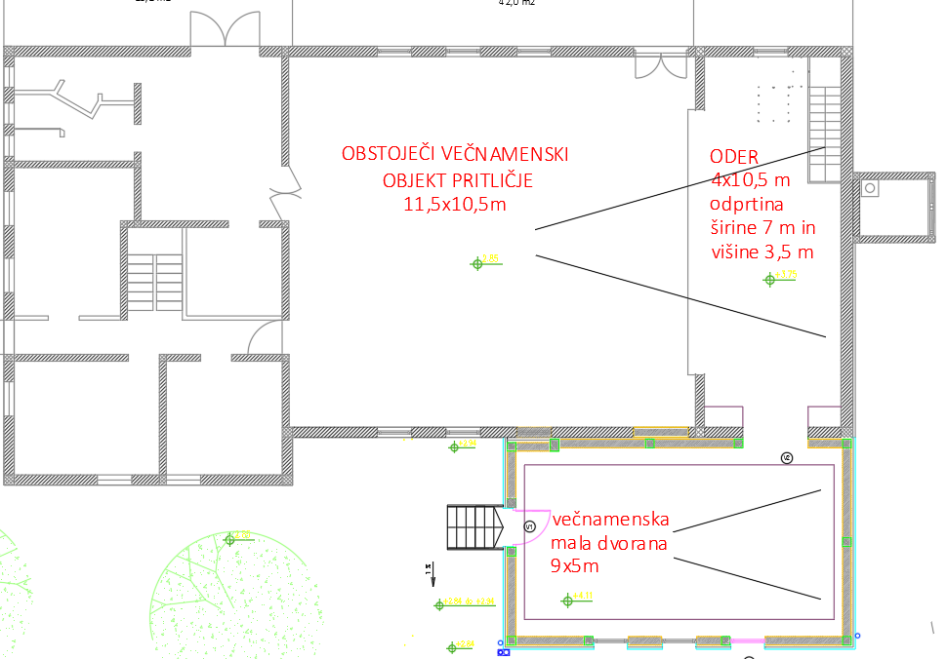
Večji večnamenski prostor je širine 10,5 m in dolžine 11,5 m. 0,9m višje je oder velikosti 10,5x4 m, širina odprtine na oder 7 m in višine 3,5 m.
Ob odru je še večnamenski prostor dimenzij 9x5 m.

Prosimo vas za ponudbo
- Dobava 1 x mobilni projektor s predlaganimi karakteristikami:
LED, 4K tehnologija, 2000 ali več lumn, svetilnost, slika velikosti diagonala 300", korekcija slike 30°, 15°. Predlagani produkt: ViewSonic X10-4KE.
- Ozvočenje odra
- Osvetlitev odra
Predlagamo ogled lokacije na naslovu Gabrje, Gomile 10, 8321 Brusnice.
Naročnik: KS Gabrje, Gomile 10, 8321 Brusnice, mail: ks.gabrje@novomesto.si
Kontakt: Aleš Hudoklin 031 599 888, Danilo Malnar 031 671 461

